3 ТЕХНОЛОГИЧЕСКАЯ ЧАСТЬ

3.1 Возможности струйных насосных установок для эксплуатации добывающих скважин с осложненными условиями

Проблема повышения нефтеотдачи пластов органически связана с решением целого ряда вопросов не только по выбору возможного в данных условиях способа эксплуатации добывающих скважин, но и с разработкой новых методов подъема продукции скважин. Одним из новых и перспективных для нефтепромысловой практики видов добывающего оборудования являются установки струйного насоса (СН).
Струйные аппараты нашли широкое применение в самых различных отраслях народного хозяйства, что связано с простотой их конструкции, отсутствием движущихся частей, высокой надежностью и возможностью работать в очень осложненных условиях: при высоком содержании в жидкостях механических примесей, в условиях повышенных температур, агрессивности инжектируемой продукции и т.д.
В настоящее время основной прирост добычи нефти в стране идет за счет восточных и северных районов, характеризующихся сложными природно-климатическими условиями. Совершенно естественно, что при этом существенно повышаются требования к надежности погружного оборудования для эксплуатации добывающих скважин, к увеличению его межремонтного периода. Кроме того, погружное оборудование должно работать в области повышенных температур, в условиях откачки жидкостей с высоким содержанием свободного газа, а зачастую и механических примесей, откачивать из скважин вязкую и сверхвысоковязкую жидкость. Использовать в этих условиях существующее оборудование не всегда представляется возможным.
При разработке конструкции установки "ЭЦН-СН" исходили из следующих основных требований:
- Возможность увеличения отбора продукции из добывающих скважин.
- Максимальное использование сепарирующегося на приеме насоса свободного газа для подъема жидкости из скважины.
- Повышение КПД установки за счет исключения трубопровода для силовой жидкости (снижение гидравлических потерь).
- Упрощение конструкции установки со струйным насосом, повышение надежности ее работы и снижение металлоемкости (исключается вариант двухрядного подъемника или отпадает необходимость использования пакера, отпадает необходимость специальной подготовки рабочей жидкости и обслуживания всего поверхностного оборудования.

Указанным требованиям отвечают установки ''ЭЦН-СН '', схема которых представлена на рисунке 3.1.

Рисунок 3.1 - Принципиальные схемы установок "ЭЦН-СН":
а - без диффузора с воронкой для сепарирующегося газа и обратным клапаном; б - с камерон смешения и диффузором; I - установка ЭЦН; 2 - камера НКТ; 3 - муфта; 4 - сопло; 5 - приемная камера; 6 -камера смешения; 7 - диффузор; 8 - обратный клапан; 9 – воронка

Ю. А. Цепляевым доказано, что по энергетическим характеристикам установка "ЭЦН-СН" может не уступать УЭЦН. В ряде случаев КПД установки "ЭЦН-СН" может быть даже выше, чем КПД только УЭЦН. Это принципиально важное положение связано с тем, что повышается гидравлический КПД установки за счет устранения гидравлических потерь при транспорте жидкости с поверхности (от силового поверхностного привода), а также за счет более полного и эффективного использования в процессе подъема жидкости природной энергии свободного газа, как проходящего через насос, так и сепарирующегося у приема насоса (объемы сепарирующегося у приема насоса газа иногда могут быть значительными), ликвидации нестабильного состояния раствора при прохождении через струйный насос и создания мелкодисперсной эмульсионной структуры газожидкостной смеси в камере смешения. Добавка определенного количества поверхностно-активных веществ (через затрубное пространство) в этом случае позволяет сохранить эмульсионную структуру газожидкостного потока на всей длине подъемника и существенно повысить КПД процесса подъема смеси. Кроме того, КПД установки "ЭЦН-СН" может быть повышен за счет работы ЭЦН на оптимальном режиме (максимальный КПД насоса), если при расчете расход рабочей жидкости для струйного насоса принят равным подаче ЭЦН на оптимальном режиме. В данном случае струйный насос используется и как средство регулирования работы УЭЦН.
Отличительной особенностью установки на рисунке 3.1а является то, что струйный аппарат выполнен без диффузора, а роль камеры смешения играет сам подъемник (колонна насосно-компрессорных труб). Преимуществом этой схемы является наличие обратного клапана, предотвращающего слив жидкости из подъемника при кратковременных отключениях установки установки ЭЦН, что благоприятно сказывается на пусковом режиме погружной установки при последующих включениях ее.

3.2 Насосно-эжекторная система и технология "Тандем"

3.2.1 Устройство и применение

Технология "Тандем" предназначена для повышения надежности и эффективности работы системы "УЭЦН-скважина-пласт". Для ее реализации в состав установки погружного центробежного насоса включаются модуль насосный газосепаратор МН-ГСЛ5 и струйный насос СН-73, в приемной камере которого имеется обратный клапан. Компоновка установки представлена на рисунке 3.2. Система "Тандем" позволяет расширить диапазоны подач УЭЦН в достаточно широких пределах, привести работу насоса к оптимальному режиму, повышать устойчивость работы насоса в режимах подач менее оптимального режима.

Рисунок 3.2 - Схема установки «Тандем»

3.2.2 Устройство и принцип действия

Устройство для подъема газированной жидкости из скважины (рисунок 3.2) содержит установленные на насосно-компрессорных трубах 1 погружной насос 2, нагнетательный патрубок 3 которого подключен к активному рабочему соплу 4 струйного аппарата с приемной камерой 5, камерой смешения 6 с диффузором 7, сепаратор 8 с входным окном 9, каналами 10 отвода газообразной среды, сообщенными с приемной камерой 5 и входным жидкостным патрубком 11, подключенным к всасывающему патрубку насоса 2. С целью повышения надежности работы за счет предотвращения затрубного фонтанирования скважин, каналы 10 отвода газообразной среды сепаратора 8 и приемная камера 5 струйного аппарата сообщены с затрубным пространством скважин, при этом сепаратор 8 выполнен центробежного типа. Приемная камера 5 струйного аппарата снабжена обратным клапаном. Устройство содержит также двигатель 13 (с протектором и компенсатором), кабель 14 и спускается в обсадную колонну скважин 15.
При работе устройства газированная жидкость из скважины поступает в кольцевое пространство вокруг устройства. Часть жидкости через входное окно 9 поступает в центробежный сепаратор 8. Отсепарированный газ через каналы 10 отвода газообразной среды поступает в кольцевое пространство, а жидкость через жидкостной патрубок 11 – во всасывающий патрубок насоса 2. Другая часть газированной жидкости. Минуя сепаратор 8 и насос 2, поступает по затрубному пространству в приемную камеру 5 струйного аппарата через обратный клапан 6. При этом туда же поступает отсепарированный сепаратором 8 газ. Жидкость, нагнетаемая насосом 2 поступает по нагнетательному патрубку 3 в активное сопло 4 и, истекая из него, увлекает из приемной камеры 5 перекачиваемую газированную жидкость в камеру смешения 6. Из камеры смешения 6 смесь сред поступает в диффузор и далее по НКТ 1 на поверхность.

3.2.3 Характеристика системы

Сопоставление характеристик серийного ЭЦН и погружной насосно- эжекторной системы "Тандем" в координатах подача Q - давление Р представлено на рисунке 3.3.
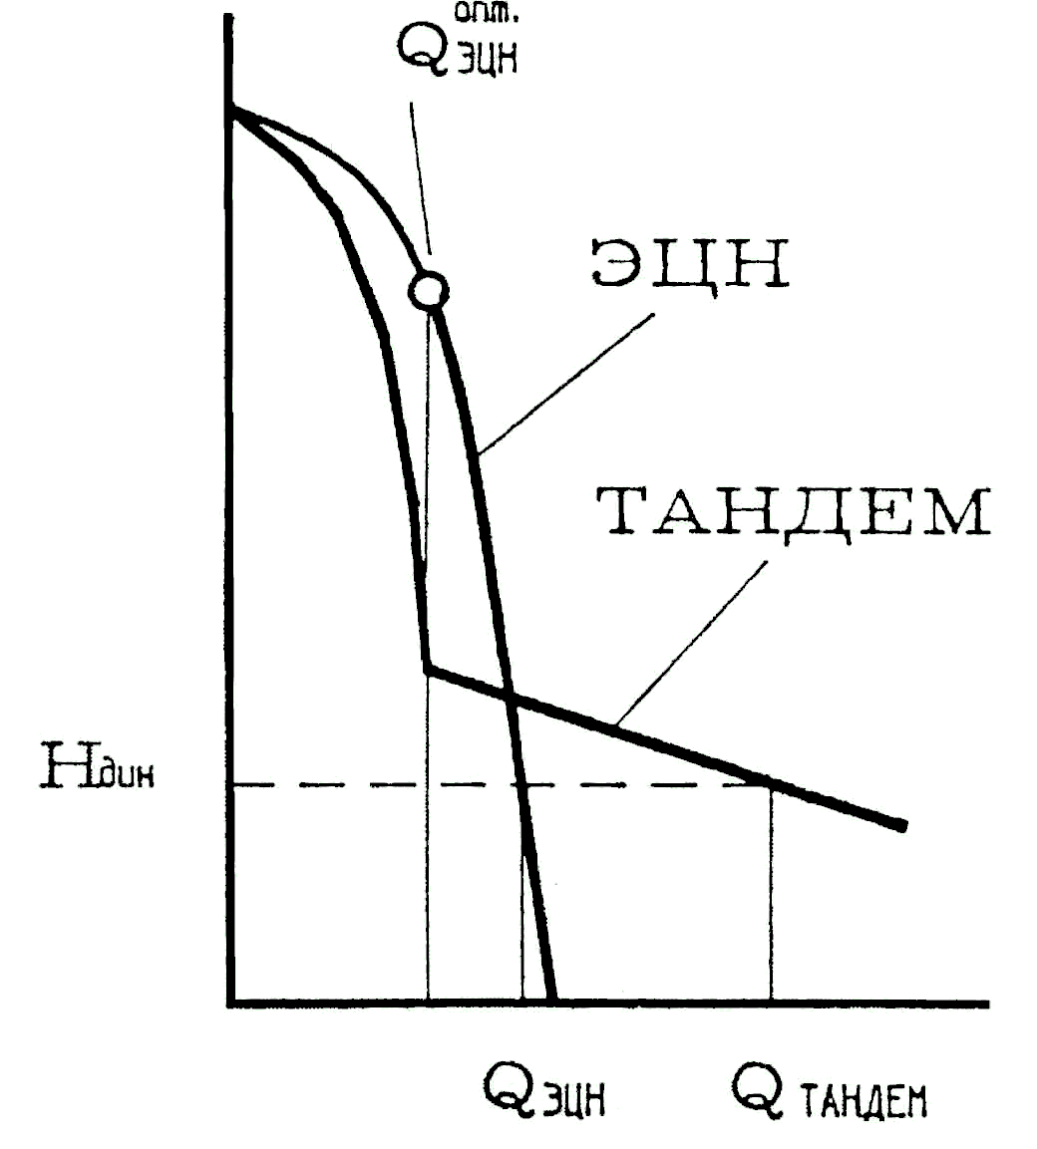
Рисунок 3.3 - Характеристики ЭЦН и системы «Тандем»
Вид рабочей характеристики ЭЦН широко известен и коментариев не требует. При снабжении системы струйным аппаратом характеристика системы меняется, и на новой характеристике можно выделить две области: левую и правую. Если погружная насосно-эжекторная система работает в левой области характеристики при высоких значениях развиваемого давления Р, струйный аппарат выполняет роль забойного штуцера, а дебит скважины равен подаче ЭЦН. При небольших значениях Р насосно- эжекторная система эксплуатируется в правой части характеристики, а дебит скважины складывается из подачи ЭЦН Q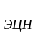 и подачи струйного аппарата Q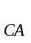. При рациональном проектировании геометрии проточной части эжектора можно добиться того, что граница между левой и правой областями характеристики системы "Тандем" будет соответствовать подаче ЭЦН в оптимальном режиме Q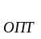. В этом случае при работе системы в право части характеристики режим эксплуатации ЭЦН будет неизменным и соответствующим оптимальному, а все изменения подачи при различных противодавлениях Р возьмет на себя струйный аппарат. Дополнительным преимуществом при работе в правой части характеристики установки "Тандем" является улучшение условий охлаждения погружного электродвигателя и кабельного удлинителя в следствие повышения общего дебита системы по сравнению с подачей ЭЦН.
Погружная насосно-эжекторная система, таким образом, является в левой части характеристики высоконапорной низкодебитной установкой, а в правой – высокопроизводительной низконапорной системой, причем в этом случае погружной центробежный насос работает в оптимальном режиме вне зависимости от колебаний противодавления.
Такая форма характеристики позволяет системе подстраиваться к изменяющимся в широком диапазоне режимов работы добывающих скважин, а также успешно проходить этап освоения скважин после глушения при подземных ремонтах.

3.2.4 Технология вывода на режим

Технология вывода на режим трудно осваиваемых скважин с помощью установки "Тандем" следующая. При высоком статическом уровне ЭНЦ является насосом, обеспечивающим работу струйного аппарата, который обеспечивает высокую подачу жидкости, "посасывая" ее из своей приемной камеры за счет эффекта эжекции. Таким образом, за короткий срок создается высокая депрессия на призабойную зону скважины. Если приток из пласта все еще недостаточен для стабилизации динамического уровня, то, после его дальнейшего падения, происходит закрывание обратного клапана в приемной камере струйного насоса. После этого он начинает работать как забойный штуцер (диаметр сопла несколько миллиметров), ограничивая подачу установки и снижая тем самым скорость падения уровня.
В большинстве случаев нет необходимости отключать установку, опасаясь срыва подачи, и, продолжая работать, она длительное время поддерживает депрессию, что способствует появлению притока. В случае достаточной очистки призабойной зоны приток улучшается, динамический уровень поднимается, и установка "Тандем" снова подает жидкость за счет действия струйного аппарата.
Таким образом, установка "Тандем" автоматически адаптирует режимы работы оборудования под изменение внешних условий (изменение пластового давления, газового фактора скважин, обводненности и др.); оптимизирует и стабилизирует работу ЭЦН, в том числе в области малых подач насоса; повышает наработку УЭЦН на отказ, ускоряет вывод скважины на режим после глушения и облегчает работу УЭЦН в этот период.
Также технология позволяет обеспечить отбор жидкости из скважины при отсутствии необходимых типоразмеров ЭЦН, эффективно использовать отсепарированный свободный газ для подачи жидкости из скважины, увеличить коэффициент продуктивности скважины путем очистки призабойной зоны скважины от фильтрата технологической жидкости и механических примесей за счет создания больших депрессий.

3.3. Практика эксплуатации скважин оборудованных серийными УЭЦН

Практика показывает, что переход скважин в категорию бездействующих имеет кроме объективных и субъективные причины. Существуют определенные закономерности, понять которые нам поможет анализ наработок серийных УЭЦН, на Покамасовском месторождении. В качестве примера можно проанализировать типовую, попавшую в категорию бездействующих скважину № 959 (куст 69).
Динамика наработок серийных УЭЦН в скв.959 убедительно подтверждает крайне отрицательное влияние глушения на проницаемость призабойной зоны пласта и продолжительность безотказной работы установок.
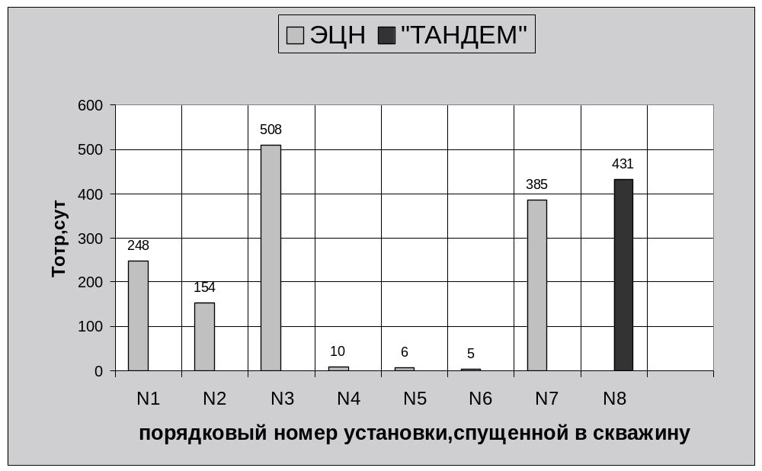
Рисунок 3.4 - Наработки УЭЦН и системы “ТАНДЕМ” в скв.959

Так, если первая установка ЭЦН-80-1200, спущенная в скважину на глубину 1431 м, отработала 248 сут. (15.08.92 г.-19.04.93 г.), то вторая ЭЦН-40-1400 (глубина спуска 1520 м) проэксплуатировала 154 сут. Затем в скважине была проведена дополнительная перфорация в кислоте, что сразу же существенно увеличило наработку третьей установки ЭЦН-50-1700 (глубина спуска1850 м) до 508 сут. (1.03.95 г.-6.07.97 г.). После этого наработки УЭЦН резко упали, поскольку перед спуском в скважину четвертой, пятой и шестой установок обработки призабойной зоны не проводили. В результате наработка четвертой установки ЭЦН-50-1700 (глубина спуска 1750 м) составила 10 сут. (9-19.08.96 г.), пятой ЭЦН-50-1700 (глубина спуска 1750 м) – 6 сут. (28.08-2.09.96 г.), а шестой ЭЦН-50-1700 (глубина 1750 м) – 5 сут.(19-24.09.96 г.).

Продуктивность скв.959 вследствие частых глушений и текущих ремонтов снизилась настолько, что серийные УЭЦН не могли пройти этап освоения скважины и преждевременно выходили из строя.
Скважина 959 попала в категорию часто ремонтируемых трудновыводимых на режим. В ноябре 1996 г. в ней провели дополнительную перфорацию и поставили цементный мост для изоляции нижнего обводнившегося прослоя. В результате увеличилась наработка седьмой установки ЭЦН-50-1700 (глубина спуска 1830 м) до 385 сут. (19.11.96 г.-1.12.97 г.). Таким образом, для скв.959 наблюдается четкая закономерность: серийные установки ЭЦН могли эксплуатироваться в ней достаточно долго лишь в том случае, если при смене оборудования в скважине проводили ОПЗ. Это увеличивало коэффициент продуктивности и компенсировало вредное влияние глушения. Без ОПЗ серийные установки выходили из строя в процессе вывода скважины на режим.
После отказа седьмой УЭЦН в конце 1997 г. выполнить ОПЗ в скв.959 не удалось. Поскольку опыт предшествующей эксплуатации убедительно доказал, что без ОПЗ пытаться эксплуатировать скважину серийными УЭЦН бесполезно, смену оборудования отложили на будущее. Скв.959 перешла в категорию бездействующих.
Такова была ситуация перед внедрением в скв.959 технологии “Тандем”.

3.4. Анализ результатов работы скважин в которых серийные установки заменены на ”Тандем”

Более подробно, в качестве примера, проанализируем рассмотренную ранее скв.959.
УстановкаЭЦН-50-1550 с газосепаратором и струйным аппаратом была спущена в скв.959 на глубину 1660 м 31.03.98 г. Обработку призабойной зоны при смене оборудования не проводили.
Статический уровень в скважине, заглушенной соленой водой, находился на глубине 114 м. Дебит жидкости уменьшался с 144 м/сут при запуске в 10 ч 30 мин 1.04.98 г. до 38 м/сут через 5,5 ч работы. Динамический уровень за это время снизился до 897 м и продолжал падать, поэтому погружная система была остановлена ручным отключением в 16 ч.
Второй запуск проводили 2.04.98 г. в 9 ч. Через 9 ч работы дебит жидкости составил 40 м/сут, а динамический уровень – 856 м, причем снижение уровня с 15 ч 30 мин до 18 ч составило всего 52 м, дебит жидкости практически не изменился. Насосно-эжекторная система была оставлена в работе. На следующее утро в 10 ч 30 мин 3.04.98 г. дебит жидкости снизился до 30 м/сут, а динамический уровень – до 1206 м.
Таким образом, уровень в скв.959 медленно, но неуклонно снижался и в 12 ч 45 мин составил уже 1243 м. Ввиду продолжающегося снижения динамического уровня установка была отключена при подаче 28 м/сут в 15 ч промысловым оператором, опасавшимся, что УЭЦН “сгорит”, не выдержав таких режимов работы. Последующее развитие событий однако показало, что подобное опасение применительно к погружной насосно-эжекторной системе “Тандем” совершенно напрасно.
Установка была вновь запущена 4.04.98 г. в 2 ч 20 мин. Дебит жидкости в 10 ч 45 мин составил 48 м/сут. Динамический уровень, так же как и ранее, продолжал постепенно снижаться. Так, в 12 ч Н=1109 м, а в 15 ч 45 мин Н=1115 м. Дебит жидкости уменьшался примерно до 21 ч, когда было зафиксировано его наименьшее значение 19 м/сут.
После этого наконец-то дебит начал возрастать, что свидетельствовало о завершении наиболее опасного этапа вывода на режим. В 23 ч дебит увеличился до 34 м/сут, и установку оставили в работе.
На другой день, 5.04.98 г., параметры эксплуатации системы “Тандем” в скв.959 практически не менялись в течение 24 ч. Скважина была окончательно выведена на режим с параметрами: 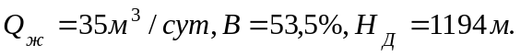
Весьма интересные результаты последующей эксплуатации погружной насосно-эжекторной системы в скв.959 представлены на рисунке 4.5 (см. Приложение).
В мае 1998 г. на Покамасовском месторождении было начато существенное ограничение закачки воды в пласт, продолжавшееся до сентября. Это мероприятие проводили для реализации нестационарного циклического заводнения и повышения нефтеотдачи пласта, а так же для более легкого глушения скважин при текущих ремонтах в летний период. В зоне расположения скв.959 закачка воды в пласт была полностью остановлена. Это значительно уменьшило текущее пластовое давление в окрестностях скважины. Динамический уровень снизился с 1194 м в апреле до 1472 м в мае, а в августе 1998 г. находился практически на приеме насоса – 1660 м. Газосодержание на входе погружного насосного агрегата превысило 80%. Несмотря на это, насосно-эжекторная система продолжала работать стабильно, без отключений по недогрузке. Подача установки уменьшилась до14 м/сут в августе, т.е. в 2,5 раза по сравнению с дебитом в апреле, однако срыва подачи не произошло. Система “Тандем” смогла успешно адаптироваться к значительному снижению пластового давления, и подача установки полностью соответствовала уменьшившемуся дебиту пласта. В этот период обводненность снизилась с 53,5 до 36-37%.
Статический уровень, замеренный в скв.959 в сентябре 1998 г., составил 947м. Нетрудно подсчитать, что в этот период пластовое давление в зоне расположения скважины было всего 16,1 МПа, установка “Тандем” продолжала безотказно работать.
После запуска системы ППД в конце сентября 1998 г. пластовое давление в окрестностях скв.959 стало увеличиваться, что подтверждается ростом динамического уровня и дебита жидкости (рисунок 3.5). Через несколько месяцев после восстановления закачки воды в пласт установка “Тандем” практически вернулась в прежний режим работы по подаче. Динамический уровень, поднявшись в марте 1999 г. до отметки 960 м, снизился в апреле 1999 г. до 1206 м.
Обводненность, увеличившаяся в октябре 1998 г. до 64%, в декабре 1998 г. упала до 9% и менялась в пределах 22-41 %. На рисунке 3.5 приведены дебит и обводненность, усредненные за каждый месяц эксплуатации по результатам нескольких замеров. Это значительно уменьшает случайные погрешности измерений и в данном случае, вероятнее всего, такие существенные изменения обводненности связаны не с ошибками при отборе проб, а с определенными закономерностями нестационарной фильтрации нефти и воды в пористой среде.
Установка “Тандем” проработала в скв.959 до 6.06.99 г., т.е. 431 сут. Это достаточно высокий показатель наработки с учетом крайне неблагоприятных условий вывода на режим и эксплуатации, в которых находилась погружная насосно-эжекторная система. Наработка установки “Тандем” оказалась больше, чем у предыдущей серийной УЭЦН, хотя перед спуском серийного насоса проводили ОПЗ. Без ОПЗ (рисунок 3.4) серийные установки ЭЦН, как было показано выше, уже не могли освоить скв.959. Следовательно, технология “Тандем” позволила не только освоить бездействующую скважину, но и успешно ее эксплуатировать в течение длительного времени в достаточно тяжелых условиях, причем параметры работы существенно менялись вследствие не стационарности разработки месторождения.

Из всего выше изложенного, а так же из опыта применения технологии ”Тандем” на других скважинах Покамасовского месторождения можно сделать следующие выводы:
- применение погружных насосно-эжекторных систем является эффективным средством для вывода скважин из бездействия в осложненных условиях эксплуатации;
- установки “Тандем” успешно адаптируются к условиям существенного изменения добывных возможностей скважин при выводе на режим и нестационарной фильтрации флюидов в пласте;
- технология “Тандем” дает возможность надежно эксплуатировать скважины при значительном падении пластового давления, а так же при очень высоких входных газосодержаниях.

Далее представлены данные по применению технологии “Тандем” на других скважинах Покамасовской площади на период 2000-2001 г.г. (таблица 3.1-3.5).
Таблица 3.1 - Внедрение технологии "Тандем"

N ¦N скв. ¦ N куст ¦ Дата ¦Типоразм.¦ Нсп, ¦
п/п ¦ ¦ ¦ запуска¦ ЭЦН ¦ м ¦ римечание

1 ¦ 959 ¦ 69 ¦31.03.98¦ 50-1550 ¦ 1660 ¦

2 ¦ 705 ¦ 4 ¦ 2.04.98 ¦ 50-1550 ¦ 1680 ¦

3 ¦ 262 ¦ 14 ¦20.05.98¦ 50-1550 ¦ 1220 ¦

4 ¦ 306 ¦ 11 ¦15.08.98¦ 50-1550 ¦ 1680 ¦

5 ¦ 111р ¦ 69 ¦24.08.98¦ 50-1500 ¦ 1680 ¦

6 ¦ 1058 ¦ 69 ¦25.09.98¦ 50-1700 ¦ 1780 ¦

7 ¦ 203 ¦ 15 ¦26.09.98¦ 50-1550 ¦ 1450 ¦

8 ¦ 1081 ¦ 71 ¦14.05.98¦ 50-1500 ¦ 1480 ¦

9 ¦ 241 ¦ 5 ¦19.10.98¦ 50-1500 ¦ 1650 ¦

10 ¦ 225 ¦ 15 ¦30.10.98¦ 50-1550 ¦ 1680 ¦

11 ¦ 1506 ¦ 11 ¦15.11.98¦ 50-1550 ¦ 1720 ¦ до внедрения Б/Д

12 ¦ 1211 ¦ 69 ¦ 7.12.98 ¦ 50-1550 ¦ 1580 ¦

13 ¦ 1366 ¦ 78 ¦27.12.98¦ 50-1550 ¦ 1680 ¦ до внедрения Б/Д

Таблица 3.2 - Оборудование

Спущенное оборудование
скв./куст до применения после Эффект
технологии технологии
"Тандем" "Тандем"
1 705/4а 50-1700-1800 50-1700-1680 Уменьшение глубины спуска на 120 м.

2 959/69 50-1700-1830 50-1550-1660 Уменьшение глубины спуска на 170 м.
снижение напора установки 3 262/14 80-1550-1600 50-1550-1220 Уменьшение глубины спуска на 380 м.
применение меньшего типоразмера УЭЦН
4 1081/71 50-1700-1790 50-1550-1480 Уменьшение глубины спуска на 310 м.
снижение напора установки 5 306/11 50-1700-1850 50-1550-1680 Уменьшение глубины спуска на 170м.
снижение напора установки
6 111р/69 50-1700-1730 50-1550-1680 Уменьшение глубины спуска на 50м.
снижение напора установки
7 203/15 80-1200-1450 50-1550-1450 Применение меньшего типоразмера
УЭЦН
8 1058/69 50-1700-1800 50-1700-1780 Уменьшение глубины спуска на 20м.

9 241/5 50-1700-1920 50-1550-1650 Уменьшение глубины спуска на 270м.
снижение напора установки 10 225/15 50-1700-1850 50-1550-1680 Уменьшение глубины спуска на 170м.
снижение напора установки 11 1506/11 50-1550-1750 50-1550-1720 Уменьшение глубины спуска на 30м.

12 1211/69 50-1550-1730 50-1550-1580 Уменьшение глубины спуска на 150м.

13 1366/78 50-1550-1730 50-1550-1580 Уменьшение глубины спуска на 150м.

Таблица 3.3 - Срок вывода на постоянный режим работы
Сроки вывода (кол-во суток)
----------------------------------------
скв./куст до применения после Эффект
технологии технологии
"Тандем" "Тандем"
1 705/4а 30 1 Уменьшение срока вывода на 29 сут.

2 959/69 11 2 Уменьшение срока вывода на 9 сут.

3 262/14 1 1 -------------------------

4 1081/71 7 1 Уменьшение срока вывода на 6 сут.

5 306/11 8 1 Уменьшение срока вывода на 7 сут.

6 111р/69 периодическая 29 Перевод на постоянный режим работы
работа
7 203/15 ----------- 3 ------------------------

8 1058/69 ----------- периодический режим -------------------------

9 241/5 4 1 Уменьшение срока вывода на 3 сут.

10 225/15 периодическая 41 Перевод на постоянный режим работы
работа
11 1506/11 периодическая ----------------------
работа
12 1211/69 10 8 Уменьшение срока вывода на 2 сут.

13 1366/78 периодическая 8 Уменьшение срока вывода на 2 сут.
работа

Таблица 3.4 – Режим работы скважины
Режим работы скважин
------------------------------------------ Эффект
скв/куст до применения после
технологии технологии
"Тандем" "Тандем"
Qж ¦ % ¦ Hд Qж ¦ % ¦ Hд
1 705/4а 46 0 920 ¦ 45 35 1015

2 959/69 46 50 1050 ¦ 35 38 884

3 262/14 135 65 Н/У ¦ 60 22 Н/У

4 1081/7 94 0 854 ¦ 101 0 590

5 306/11 25 61 1592 ¦ 32 84 1640

6 111р/69 8 60 Н/У ¦ 35 0 808 Переведена на постоянный
режим работы
7 203/15 32 0 211 ¦ 33 30 1107

8 1058/69 8 0 Н/У ¦ 8 0 Н/У

9 241/5 42 50 818 ¦ 28 60 256

10 225/15 8 7 Н/У ¦ 16 58 1580 Переведена на постоянный
режим работы
11 1506/11 8 0 Н/У ¦ 8 0 Н/У

12 1211/69 46 0 933 ¦ 52 0 Н/У

13 1366/78 8 0 Н/У ¦ 20 0 1483 Переведена на постоянный
режим работы

Таблица 3.5 – Наработка на отказ
Наработка (кол-во суток)
---------------------------------------
скв./куст до применения после Эффект
технологии технологии
"Тандем" "Тандем"
1 705/4а 56 345 Увеличение на 289 суток

2 959/69 385 431 Увеличение на 46 суток

3 262/14 118 196 Увеличение на 78 суток

4 1081/71 912 в работе

5 306/11 245 130 R-0 после планового отключения

6 111р/69 125 203 Увеличение на 78 суток

7 203/15 2024 в работе

8 1058/69 60 278 Увеличение на 218 суток

9 241/5 131 331 Увеличение на 200 суток

10 225/15 375 138 нет

11 1506/11 121 153 Увеличение на 32 суток

12 1211/69 346 487 Увеличение на 141 суток

13 1366/78 112 62 нет

По имеющимся данным о работе установок "Тандем" в скважинах 705/4а, 959/69, 262/14, 1081/71, 306/11, 111р/69, 203/15, 1058/69, 241/5, 225/15, 1506/11, 1211/69, 1366/78 были построены кривые отражающие параметры работы установок за известный период (см. Приложение, рисунок 3.6 – 3.13). По 8 скважинам за счет работы установок "Тандем" получено увеличение наработки на отказ, причем по 4 из них – очень существенное.

